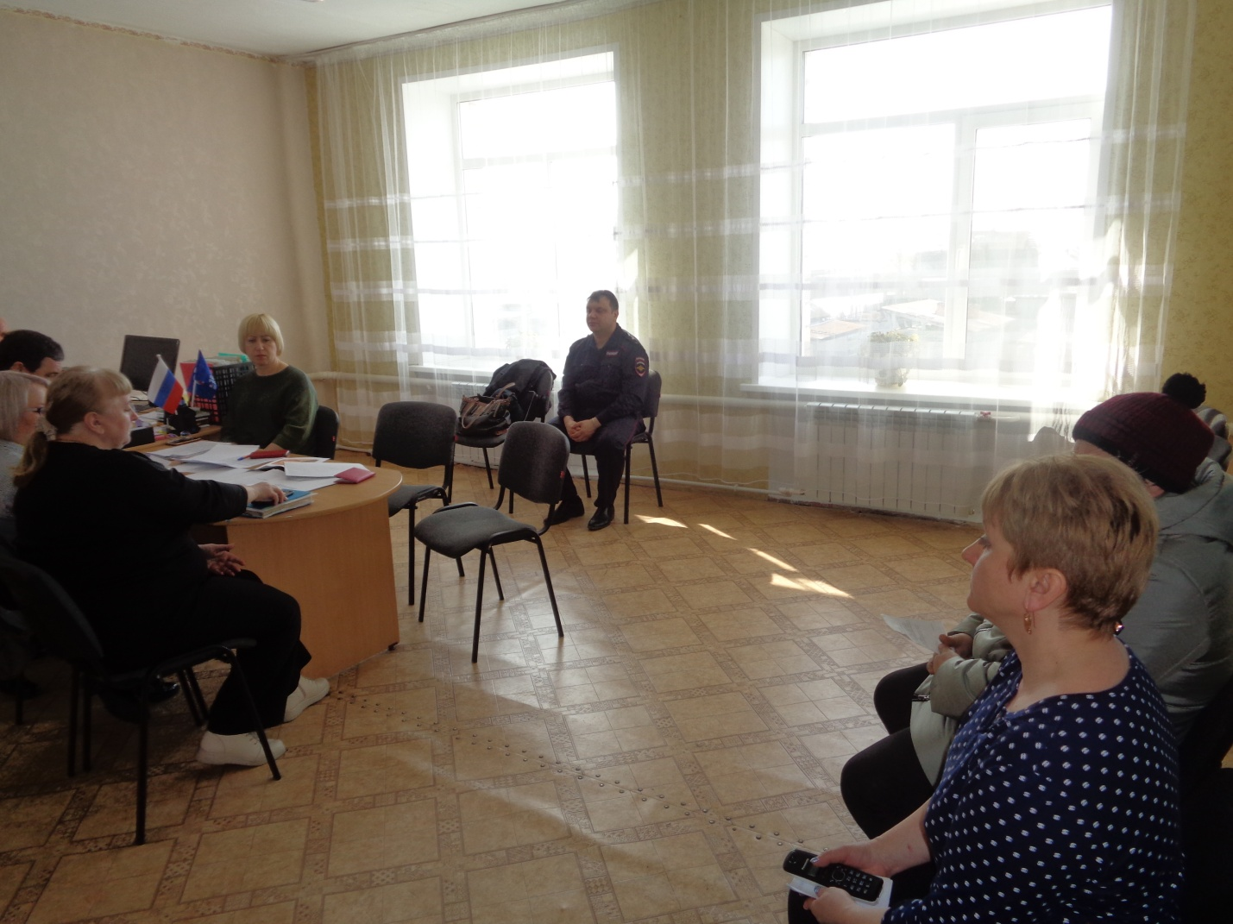
В Усть-Абаканском районе есть жалобы на бесконтрольный выпас скота на территориях. Об этом было сказано жителем Вершино-Биджинского сельсовета на одном из приемов с Главой нашего района Е.В. Егоровой.
Административной комиссией данный факт был проверен и подтвержден. Напомним, что владельцы обязаны вести учет поголовья скота, следить за его выпасом в отведенных для этого местах и не допускать нахождения сельскохозяйственных животных в общественных местах и без присмотра. Тех, кто допускает нарушения, могут привлечь к административной ответственности – штрафу до пяти тысяч рублей.
Отсутствие контроля за выпасом сельскохозяйственных животных и нарушение правил приводят к порче насаждений и посевов, загрязнению территории, аварийным ситуациям на дороге.
В администрации Вершино - Биджинского сельсовета специалистами администрации началась планомерная работа по «мечению частного скота». Все владельцы животных предупреждены об обязанности по мечению и ответственности, которая наступает за её неисполнение. Выданы уведомления и установлены сроки проведения биркования, чипирования и др. вида мечения для каждого владельца с учетом количества поголовья.
Главой этого поселения А.Ф. Куцман определены места под выпас частного скота, принят нормативно-правовой документ определяющий эти места. На встречах с жителями и сходе граждан еще раз разъяснен порядок и правила выпаса сельскохозяйственных животных. Запрещено нахождения животных без владельца или пастуха, в том числе вблизи водоема речки Биджинка. А.Ф. Куцман отметил, что нарушения допускаются «одним и тем же контингентом» - это «многолетняя и сложившаяся негативная практика», поэтому работа по установлению лиц, допускающих нарушения будет проводиться постоянно.
Специалистами В-Биджинского сельсовета в марте проведены рейдовые мероприятия по установлению лиц допускающих правила выпаса, составлены административные материалы.
Для их рассмотрения 19.04.2023 г. состоялось выездное заседание районной административной комиссии в с. Вершино-Биджа. Участковым уполномоченным полиции ОМВД России по Усть-Абаканскому району И.П. Иноземцевым всем граждан вручены повестки.
При рассмотрении дел оказалось, что все владельцы с правила знакомы, но одни не досмотрели, другие пока управлялись в сарае, скот вышел и оказался в центре села, третьи отправили животных на водопой без присмотра.
Комиссией все материалы рассмотрены, вынесены постановления о наложении административного штрафа в отношении всех граждан, сумма которого составила 17000 рублей. Председателем административной комиссии И.В. Белоусом подведен итог – теперь гражданам, не реагирующим на замечания специалистов администрации и не пытающимся решить вопрос с организацией выпаса личного поголовья, будут выписываться штрафы. В случае уклонения от уплаты штрафа недобросовестных хозяев будет ждать процесс принудительного взыскания долга через службу судебных приставов и дополнительные сборы. Составлять административные протоколы с одного и того же человека могут сколько угодно, пока проблема не решится.

Административная комиссия Усть-Абаканского района

